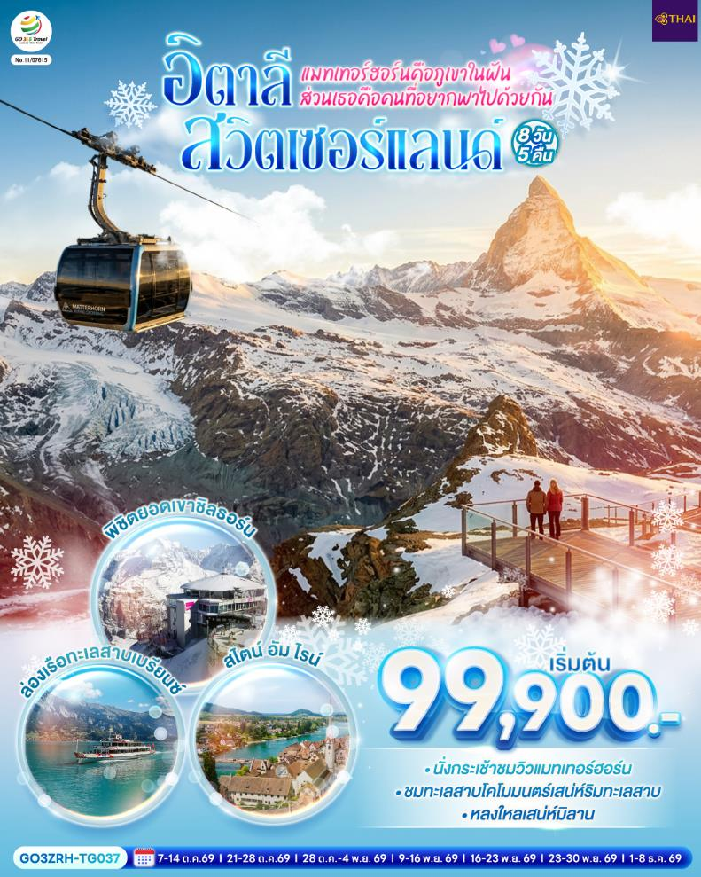

แมทเทอร์ฮอร์นคือภูเขาในฝัน ส่วนเธอคือคนที่อยากพาไปด้วยกัน
สวิตเซอร์แลนด์ - อิตาลี

8 วัน 5 คืน โดยสายการบินไทย (TG)

 | โปรแกรมการเดินทาง | เช้า | เที่ยง | ค่ำ | โรงแรมที่พัก
1 | สนามบินสุวรรณภูมิ | - | - | ✈ | -
2 | สนามบินซูริค – สไตน์ อัม ไรน์ - วาดุซ – ซูริค–โบสถ์ฟรอมุนสเตอร์–จัตุรัสปาราเดพลาทซ์–เมืองเก่าซูริค | ✈ |  |  | Tailormade Bachenbulach หรือเทียบเท่า
3 | ซูริค - ซุก - หอนาฬิกาเมืองซุก - ลูเซิร์น – สิงโตหินแกะสลัก – สะพานไม้ชาเปล – ล่องเรือทะเลสาบเบรียนซ์สู่อินเทอร์ลาเก้น – เบิร์น |  | X |  | Harry’s home Bern หรือเทียบเท่า
4 | ขึ้นกระเช้าสู่ยอดเขาชิลธอร์น - เบิร์น - บ่อหมี – นาฬิกาดาราศาสตร์ |  |  |  | Harry’s home Bern หรือเทียบเท่า
5 | เบิร์น - มองเทอรซ์ - ถ่ายรูปปราสาทชิลยอง – เซอร์แมท – นั่งกระเช้าชมแมทเทอร์ฮอร์น - ซียง |  |  | X | Moxy Sion หรือเทียบเท่า
6 | มิลาน - โคโม - มิลาน |  |  |  | UNA Hotel expo หรือเทียบเท่า
7 | สนามบินมิลาน |  | ✈ | ✈
8 | กรุงเทพฯ | ✈ | - | -

กําหนดวันเดินทาง | ผู้ใหญ่พัก 2-3 ท่าน ท่านละ | พักเดี่ยว เพิ่มท่านละ | ราคาทัวร์กรณีมีตั๋วเครื่องบินแล้ว (Join Land) | ราคาเด็กอายุไม่เกิน 11 ขวบ พักกับผู้ใหญ่ 2 ท่าน (ไม่เสริมเตียง)
7-14 ต.ค.69 | 99,900.- | 13,900.- | 65,900.- | 89,900.-
21-28 ต.ค.69 | 99,900.- | 13,900.- | 65,900.- | 89,900.-
28 ต.ค.-4 พ.ย. 69 | 99,900.- | 13,900.- | 65,900.- | 89,900.-
9-16 พ.ย. 69 | 99,900.- | 13,900.- | 65,900.- | 89,900.-
16-23 พ.ย. 69 | 99,900.- | 13,900.- | 65,900.- | 89,900.-
23-30 พ.ย. 69 | 99,900.- | 13,900.- | 65,900.- | 89,900.-
1-8 ธ.ค. 69 | 99,900.- | 13,900.- | 65,900.- | 89,900.-
ที่นั่งตั๋วชั้นธุรกิจ (Business class) เบื้องต้นชำระเพิ่มประมาณ 90,000 บาท ขึ้นไป
(ราคาตั๋วมีการเปลี่ยนแปลงกรุณาเช็คราคาและที่นั่งกับเจ้าหน้าที่ก่อน)
10 ท่านขึ้นไป พร้อมออกเดินทาง มีหัวหน้าทัวร์ดูแล
ราคาทัวร์ข้างต้นยังไม่รวมค่าทิปมัคคุเทศก์ท้องถิ่นและคนขับรถรวม 12 ยูโร/ท่าน/ทริป
ราคาทัวร์ข้างต้นยังไม่รวมค่าทิปหัวหน้าทัวร์ที่ดูแลคณะจากเมืองไทย 24 ยูโร/ท่าน/ทริป

วันที่หนึ่ง | สนามบินสุวรรณภูมิ
21.30 น. | คณะพร้อมกัน ณ สนามบินสุวรรณภูมิ อาคารผู้โดยสารระหว่างประเทศ ชั้น 4 สายการบิน การบินไทย (THAI Airways) เจ้าหน้าที่คอยต้อนรับและอำนวยความสะดวก
วันที่สอง | สนามบินซูริค –สไตน์ อัม ไรน์ - วาดุซ – ซูริค–โบสถ์ฟรอมุนสเตอร์–จัตุรัสปาราเดพลาทซ์–เมืองเก่าซูริค
01.05 น. | ออกเดินทางสู่จากสนามบินสุวรรณภูมิ โดยสายการบินไทย Thai Airways เที่ยวบินที่ TG 970
07.50 น. | ถึงสนามบินซูริค ประเทศสวิตเซอร์แลนด์ (เวลาท้องถิ่นช้ากว่าประเทศไทย 5 ชั่วโมง และจะเปลี่ยนเป็นเวลาช้ากว่าประเทศไทย 6 ชั่วโมง วันที่ 25 ตุลาคม 2569) ผ่านขั้นตอนการตรวจคนเข้าเมืองและศุลกากร
 | นำท่านเดินทางสู่ เมืองสไตน์ อัม ไรน์ (Stein am Rhien) เมืองเล็กๆ ที่ตั้งอยู่ระหว่างทะเลสาบคอนสแตนซ์ (Lake Constance) กับทะเลสาบซูริค (Lake Zurich) ในเมืองเต็มไปด้วยภาพวาดสีเฟรสโกลวดลายสวยงามตกแต่งอยู่ตามผนังกำแพง
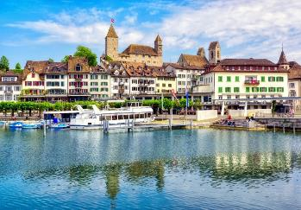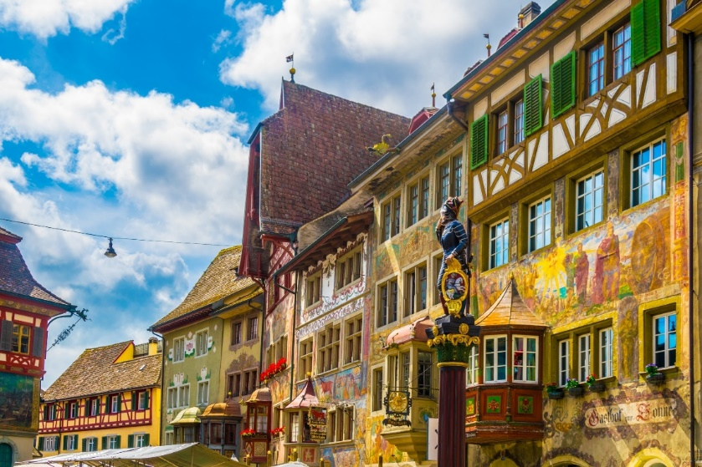
กลางวัน | รับประทานอาหารกลางวัน ณ ภัตตาคารอาหารพื้นเมือง
 | นำท่านเดินทางสู่ เมืองวาดุซ (Vaduz) เป็นเมืองหลวงของประเทศลิกเทนสไตน์ (Liechtenstein) เมืองตั้งอยู่ริมแม่น้ำไรน์ มีปราสาทวาดุซ (Vaduz Castle) ปราสาทที่ตั้งอยู่บนยอดเขาสูงชันในย่านใจกลางเมือง โดยปราสาทแห่งนี้ยังเป็นที่พักของพระบรมวงศานุวงศ์แห่งลิคทนสไตน์ตั้งแต่อดีตจนถึงปัจจุบัน ตัวปราสาทนั้นสร้างดั้งแต่สมัยศตวรรษที่ 12 ก่อนที่จะมีการบูรณะและต่อเดิมในปีค.ศ. 1904 นำท่านเข้าสู่ร้าน Huber ร้านนาฬิกาและเครื่องประดับชื่อดัง แหล่งรวมนาฬิกาชั้นนำมากมายและเยกได้ว่ามียี่ห้อชั้นนำครบมากที่สุดแห่งหนึ่งเลยทีเดียว อาทิ เช่น Patak Philippe, Rolex, Panerai , Omega, Brequets, IWC, Cartier, Piaget, Chopard ,Tag Heuer, Hublot, Vacheron Constantin, Audemars Piguet, Breitling, Longines, Jaeger-LeCoultre, Blancpain, Chanel, Hermes, Bvlgari, Rado, Tissot, Swatch ฯลฯ
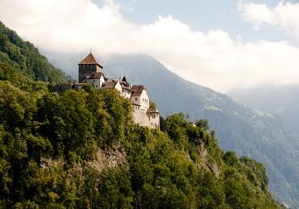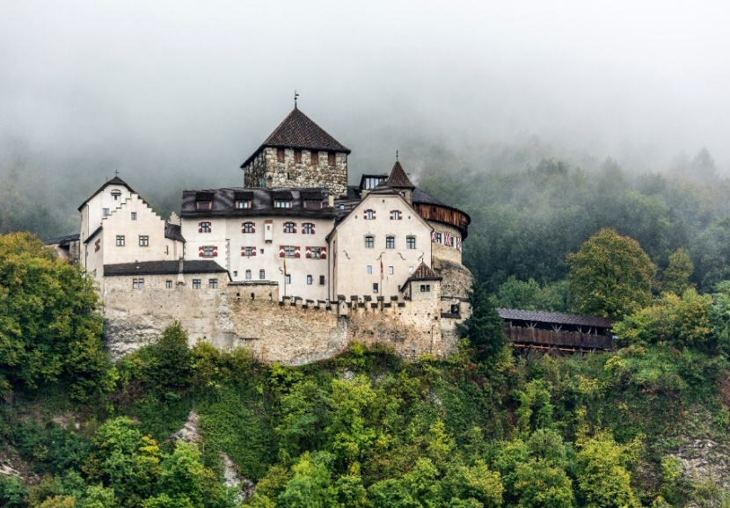
 | หลังจากนั้นนำท่านเดินทางกลับสู่เมืองซูริค (Zurich) เมืองที่ใหญ่ที่สุดในประเทศ นำท่านถ่ายรูปกับโบสถ์ฟรอมุนสเตอร์ (Fraumunster abbey) สร้างขึ้นในปี ค.ศ. 853 โดยกษัตริย์เยอรมันหลุยส์ ใช้เป็นสำนักแม่ชีที่มีกลุ่มหญิงสาวชนชั้นสูงจากทางตอนใต้ของเยอรมันอาศัยอยู่ นำท่านสู่จัตุรัสปาราเดพลาทซ์ (Paradeplatz) เป็นจัตุรัสเก่าแก่ที่มีมาตั้งแต่สมัยศตวรรษที่ 17 ปัจจุบันเป็นชุมทางรถรางที่สำคัญของเมืองและยังเป็นศูนย์กลางการค้าของย่านธุรกิจ ธนาคาร สถาบันการเงินที่ใหญ่ที่สุดในประเทศ
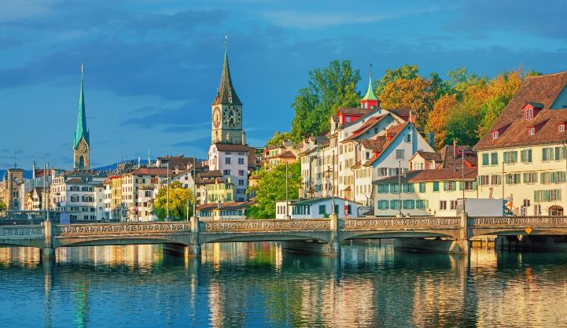
ค่ำ | รับประทานอาหารค่ำ ณ ภัตตาคารอาหารจีน
ที่พัก | นำท่านเข้าสู่ที่พัก Tailormade Bachenbulach หรือเทียบเท่า
วันที่สาม | ซูริค - ซุก - หอนาฬิกาเมืองซุก -ลูเซิร์น – สิงโตหินแกะสลัก – สะพานไม้ชาเปล – ล่องเรือทะเลสาบเบรียนซ์สู่อินเทอร์ลาเก้น – เบิร์น
เช้า | รับประทานอาหารเช้า ณ ห้องอาหารโรงแรม
 | นำท่านเดินทางต่อสู่เมืองซุก (Zug) เมืองเล็กๆ ริมทะเลสาบที่สวยงามราวกับเทพนิยายตั้งอยู่ทางภาคกลางตอนบนของประเทศ โดยนอกจากความสวยงามของทัศนียภาพแล้ว เมืองนี้ยังมีอัตราการเก็บภาษีที่ค่อนข้างต่ำจึงถือเป็นที่ตากอากาศที่นิยมของเหล่าเศรษฐี คนดังสำคัญระดับโลกมากมายมาเยือน ท่านอาจจะเห็นซูเปอร์คาร์จอดเรียงรายอยู่ 2 ข้างทาง จนเป็นเรื่องธรรมดาไปเลย นำท่านชมเมืองชมหอนาฬิกาเมืองซุก (Clock Tower) แลนด์มาร์กที่สำคัญแห่งหนึ่งของเมือง ด้วยความสูงของหอถึง 52 เมตรและความโดดเด่น ของหลังคาซึ่งเป็นสีน้ำเงินขาวโดนเด่นตัดกับสีหลังคาสีน้ำตาลของบ้านเมืองสวยงามอย่างยิ่ง นำท่านเข้าชมร้านทำทองที่เก่าแก่ที่สุดในยุโรป (The Oldest house of goldsmiths in Europe) ของครอบครัว Lohri เปิดทำการตั้งแต่สมัยศตวรรษที่ 16 ภายในตัวอาคารมีการตกแต่งในรูปแบบสถาปัตยกรรมสมัยจักรวรรดินโปเลียน มีซุ้มประตูและเสาโรมัน มีรูปปั้นและจิตรกรรมฝาผนัง ด้วยการวาดลายหินอ่อนด้วยมือ ในปี 1971 ได้เปิดร้านนี้เป็นพิพิธภัณฑ์ศิลปะล้ำค่าและเครื่องประดับหายาก และบางชิ้นมีเพียงชิ้นเดียวในโลก มีเวลาให้ท่านเดินชื่นชมอาคาร งานศิลปะล้ำค่าและเครื่องประดับหายากแล้ว ในส่วนของ Lohri Store ยังมีนาฬิกาชั้นนำระดับโลกให้ท่านเลือกซื้อเลือกชมอาทิ เช่น Patek Philippe, Franck Muller Cartier , Piaget, Parmigiani Fleurier, Panerai, IWC , Omega, Jaeger-LeCoultre, Blancpain, Tag Heuer ฯลฯ
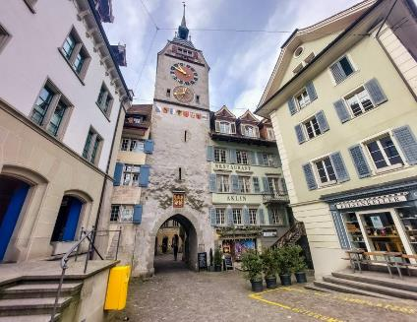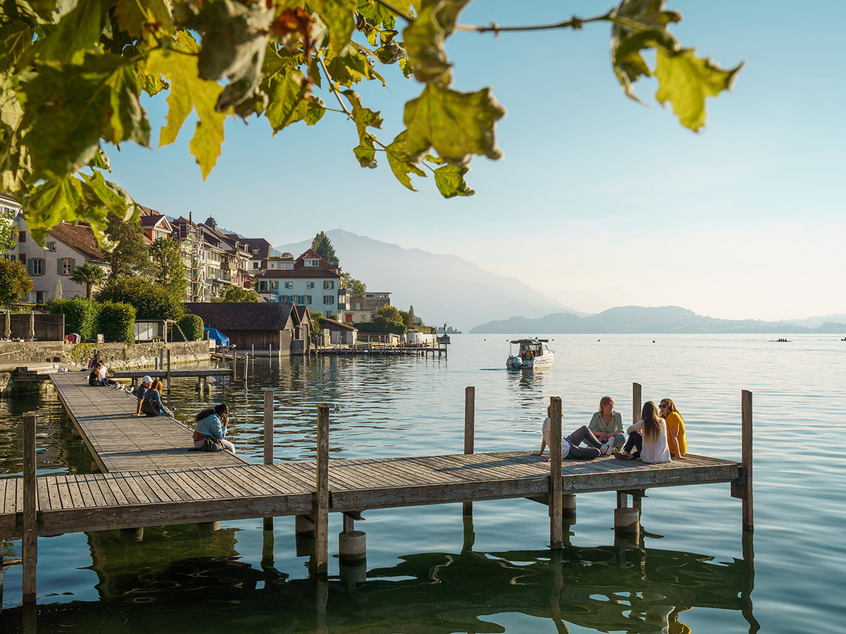
 | นำท่านเดินทางสู่เมืองลูเซิร์น (Lucerne) เมืองท่องเที่ยวยอดนิยมอันดับหนึ่งของสวิตเซอร์แลนด์ ที่ถูกห้อมล้อมไปด้วยทะเลสาบและขุนเขา จากนั้นพาท่านชมสิงโตหินแกะสลัก (Dying Lion of Lucerne) ที่แกะสลักบนผาหินธรรมชาติ เพื่อเป็นอนุสรณ์รำลึกถึงการสละชีพอย่างกล้าหาญของทหารสวิสที่เกิดจากการปฏิวัติในฝรั่งเศสเมื่อปี ค.ศ.1792 ชมสะพานไม้ชาเปล (Chapel Bridge) ซึ่งมีความยาวถึง 204 เมตร ทอดข้ามผ่านแม่น้ำรอยส์ Reuss River อันงดงามซึ่งเป็นเหมือนสัญลักษณ์ของเมืองลูเซิร์น เป็นสะพานไม้ที่มีหลังคาที่เก่าแก่ที่สุดในยุโรป สร้างขึ้นเมื่อปี ค.ศ.1333 โดยใต้หลังคาคลุมสะพานมีภาพวาดประวัติศาสตร์ของชาวสวิสแบบสมัยใหม่ตลอดแนวสะพาน มีถนนเลียไปตามเนินเขาตลอดระยะทาง จากนั้นให้ท่านได้อิสระเลือกซื้อสินค้าของสวิส เช่น ช็อคโกแลต, เครื่องหนัง, มีดพับ, นาฬิกายี่ห้อดัง อาทิเช่น Rolex, Omega, Tag Heuer เป็นต้น
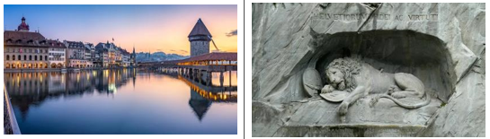
กลางวัน | อิสระอาหารกลางวันตามอัธยาศัย
 | นำท่านล่องเรือทะเลสาบเบรียนซ์ (Brienz Lake Cruise) สู่ เมืองอินเทอร์ลาเก้น (Interlaken) โดยทะเลสาบเบรียนซ์มีชื่อเสียงจากผืนน้ำสีฟ้าเทอร์ควอยซ์ใสราวคริสตัล ซึ่งเกิดจากธารน้ำแข็งบนเทือกเขาแอลป์ที่ละลายไหลลงสู่ทะเลสาบ ระหว่างการล่องเรือ ให้ท่านได้ดื่มด่ำกับทัศนียภาพของขุนเขาสูงตระหง่าน หมู่บ้านเล็ก ๆ ริมฝั่ง และทุ่งหญ้าเขียวขจีที่เรียงตัวสวยงามราวภาพวาด เรือจะค่อย ๆ แล่นผ่านจุดชมวิวสำคัญ โดยเฉพาะบริเวณน้ำตกกีสส์บาค (Giessbach Falls) น้ำตกชื่อดังที่ไหลลดหลั่นลงจากหน้าผาสูงสู่ทะเลสาบ สร้างภาพความงดงามที่น่าประทับใจอย่างยิ่ง
 | นำท่านชมเมืองอินเทอร์ลาเก้น (Interlaken) ซึ่งเป็นเมืองที่ตั้งอยู่ระหว่าง ทะเลสาบทูน (Lake Thun) และทะเลสาบเบรียนซ์ (Lake Brienz) อิสระให้ท่านได้สัมผัสบรรยากาศและธรรมชาติแบบสวิตเซอร์แลนด์ในเมืองเล็กๆ และพลาดไม่ได้กับการเลือกชมสินค้าจากร้านเคียร์ชโฮฟเฟอร์ Kirchhofer หนึ่งในสุดยอดร้านนาฬิกาและเครื่องประดับในประเทศสวิตเซอร์แลนด์ มีสาขามากมาย โดยมีสาขาใหญ่ คือ เคียร์ชโฮฟเฟอร์ คาสิโน แกลเลอรี มีนาฬิกาสวิสมากกว่า 70 แบรนด์ในที่ที่เดียว อาทิ Breguet, Cartier, Piaget, Blancpain, Chopard, IWC, Parmigiani, Franck Muller, Hublot, Tag Heuer, Hermes, Rado, Gucci, Tissot, Bvlgari, Montblanc, Omega, Chanel, Seven Friday, Mido ฯลฯ รวมทั้ง Rolex (pre owned) พร้อมเครื่องประดับสุดพิเศษหลากหลายแบบ และยังเป็นศูนย์กลางเครื่องสำอางสวิสขั้นสูง, ผลิตภัณฑ์บำรุงผิว รวมทั้งน้ำหอมชื่อดัง อาทิ La Prairie, Cellcosmet, Volmont, Chanel, La mer, Estee Lauder, Jo Malone ฯลฯ และอีกหลายแบรนด์ดังจากทั่วโลก รวมถึงมีจำหน่ายเครื่องหนังแบรนด์ดัง มีของที่ระลึกต่างๆ จากสวิตเซอร์แลนด์ เช่น ตุ๊กตา, มีดพับ Victorinox รวมทั้งมี Cartier boutique, Breguet & Blancpain, Swiss luxury beauty ที่ตั้งอยู่ใจกลางเมืองอินเทอร์ลาเก้น
ค่ำ | รับประทานอาหารค่ำ ณ ภัตตาคารพื้นเมือง (ฟองดูว์ชีส)
 | หลังจากนั้นนำท่านดินทางสู่ที่พักเมืองเบิร์น (Bern)
ที่พัก | นำท่านเข้าสู่ที่พัก Harry’s home Bern หรือเทียบเท่า
วันที่สี่ | ขึ้นกระเช้าสู่ยอดเขาชิลธอร์น - เบิร์น - บ่อหมี – นาฬิกาดาราศาสตร์
เช้า | รับประทานอาหารเช้า ณ ห้องอาหารโรงแรม
 | นำท่านเดินทางต่อสู่หมู่บ้านสเตเชลเบิร์ก (Stechelberg) เพื่อนำท่านขึ้นกระเช้าที่ยาวที่สุดในสวิตเซอร์แลนด์สู่ยอดเขาชิลธอร์น (Schilthorn) โดยยอดเขาแห่งนี้ตั้งอยู่ในแถบบริเวณเทือกเขาแอลป์ เป็นยอดเขาที่มีความสูงกว่า 2,970 เมตร และเป็นหนึ่งในแลนด์มาร์กที่มีชื่อเสียงของสวิตเซอร์แลนด์ ยอดเขาแห่งนี้นั้นมีชื่อเสียงไปทั่วโลกจากการที่เคยถูกใช้เป็นสถานที่ถ่ายทำเจมส์ บอนด์ 007 ภาค “On her majesty’s secret service” หรือในชื่อไทย "ยอดพยัคฆ์ราชินี" ด้านบนของยอดเขานั้นเป็นที่ตั้งของพิตซ์ กลอเรีย (Piz Gloria) ภัตตาคารหมุนได้ 360 องศา ภัตตาคารแห่งนี้สามารถหมุนได้เป็นวงกลม เพื่อให้ลูกค้าสามารถชมทิวทัศน์ของเทือกเขาแอลป์ได้รอบทิศทาง นอกจากนั้นแล้วชั้นล่างของภัตตาคารยังจัดเป็นที่แสดงนิทรรศการของเจมส์บอนด์ หรือ เรียกว่า Bond World 007 อีกด้วย โดยในวันที่อากาศดีนั้นจากยอดเขาชิลธอร์น สามารถมองเห็นยอดเขาต่างๆของสวิตเซอร์แลนด์ได้หลายยอดเขาเลยทีเดียว เช่น ยอดเขาไอเกอร์ , ยอดเขาทิตลิส , ยอดเขาเมินซ์ รวมถึง ยอดเขาจุงเฟราด้วย
กลางวัน | รับประทานอาหารกลางวัน ณ ภัตตาคารอาหารพื้นเมืองบนยอดเขา
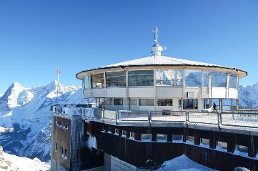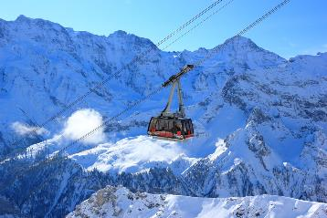

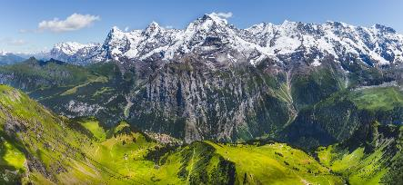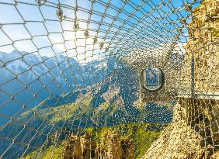
 | นำท่านเดินทางสู่กรุงเบิร์น (Bern) ซึ่งได้รับการยกย่องจากองค์การยูเนสโกให้เป็นเมืองมรดกโลกในปี ค.ศ. 1863 นอกจากนี้เบิร์นยังถูกจัดอันดับอยู่ใน 1 ใน 10 ของเมืองที่มีคุณภาพชีวิตที่ดีที่สุดของโลกในปี ค.ศ.2010 นำท่านชมบ่อหมีสีน้ำตาล (Bear Park) สัตว์ที่เป็นสัญลักษณ์ของกรุงเบิร์น นำท่านเดินลัดเลาะชมถนนจุงเคอร์นกาสเซอ (Junkergasse) เป็นถนนที่มีชื่อเสียงและสวยงามที่สุดแห่งหนึ่งในย่านเมืองเก่าของกรุงเบิร์น (Bern) นำท่านแวะถ่ายรูปกับมหาวิหารเบิร์น (Bern Minster) สิ่งก่อสร้างทางศาสนาที่ใหญ่ที่สุดในประเทศสวิตเซอร์แลนด์ ถูกสร้างขึ้นในปี ค.ศ. 1421 ประตูจะมีภาพที่บรรยายถึงการตัดสินครั้งสุดท้ายของพระเจ้า จากนั้นเดินเท้าเข้าสู่ถนนกรัมกาสเซอ (Kramgasse) ซึ่งเต็มไปด้วยร้านภาพวาดและร้านขายของเก่าในอาคารโบราณ มีบ้านไอน์สไตน์ (Einstein House) ตั้งอยู่ที่เลขที่ 49 ซึ่งเป็นอาคารที่ อัลเบิร์ต ไอน์สไตน์ เคยเช่าพักอาศัยอยู่ระหว่างปี 1903–1905 และเป็นสถานที่ที่เขาคิดค้นทฤษฎีสัมพัทธภาพอันโด่งดัง ชมหอนาฬิกาซึตกล็อกเกอ (Zytglogge) หอนาฬิกาดาราศาสตร์ที่มีอายุกว่า 800 ปี มี “โชว์” ให้ดูทุกๆชั่วโมงในการตีบอกเวลาแต่ละครั้ง ซึ่งหอนาฬิกาดาราศาสตร์โบราณเป็นสัญลักษณ์สำคัญของกรุงเบิร์น
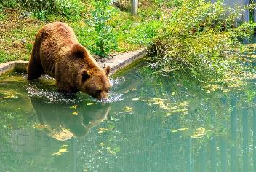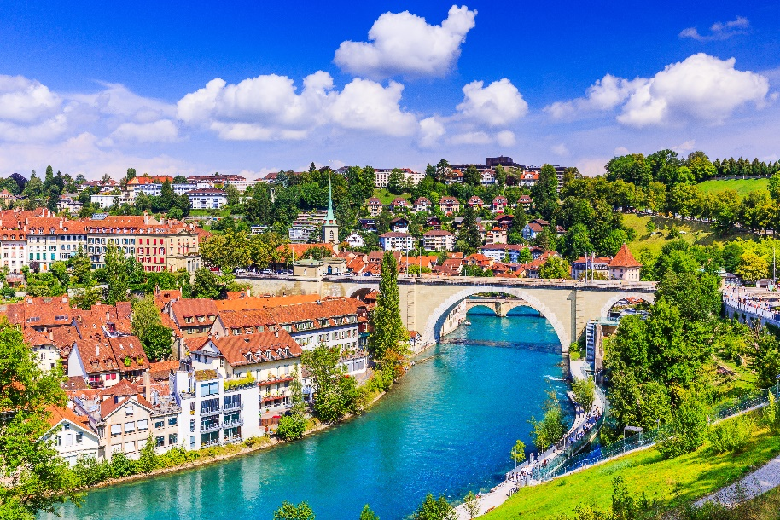
ค่ำ | รับประทานอาหารค่ำ ณ ภัตตาคารอาหารจีน
ที่พัก | นำท่านเข้าสู่ที่พัก Harry’s home Bern หรือเทียบเท่า
วันที่ห้า | เบิร์น - มองเทอรซ์ - ถ่ายรูปปราสาทชิลยอง – เซอร์แมท – นั่งกระเช้าชมแมทเทอร์ฮอร์น - ซียง
เช้า | รับประทานอาหารเช้า ณ ห้องอาหารของโรงแรม
 | นำท่านเดินทางสู่เมืองมองเทรอซ์ (Montreux) เมืองตากอากาศเล็กๆ ที่ตั้งอยู่ริมทะเลสาบเจนีวา ได้ชื่อว่า “ริเวียร่าของสวิส” ให้ท่านได้ชมความสวยงามของทิวทัศน์ บ้านเรือน ริมทะเลสาบ นำท่านถ่ายรูปคู่กับปราสาทชิลยอง (Chillon castle) โดยปราสาทแห่งนี้ เป็นปราสาทโบราณอายุกว่า 800 ปี สร้างขึ้นบนเกาะหินริมทะเลสาบเจนีวา ตั้งแต่ยุคโรมันเรืองอำนาจโดยราชวงศ์ SAVOY โดยมีจุดมุ่งหมายเพื่อควบคุมการเดินทางของนักเดินทางและขบวนสินค้าที่จะสัญจรผ่านไปมาจากเหนือสู่ใต้หรือจากตะวันตกสู่ตะวันออกของสวิตเซอร์แลนด์ เนื่องจากเป็นเส้นทางเดียวที่ไม่ต้องเดินทางข้ามเทือกเขาสูงชัน ปราสาทแห่งนี้จึงเปรียบเสมือนด่านเก็บภาษีซึ่งเอาเปรียบชาวสวิสมานานนับร้อยปี
 | นำท่านเดินทางสู่เมืองแทช (Tasch) เพื่อนำท่านนั่งรถไฟเข้าสู่ เซอร์แมท (Zermatt) เมืองแห่งสกีรีสอร์ท ยอดนิยมที่ได้รับความนิยมสูง เป็นเมืองที่ปลอดมลพิษทางอากาศเพราะยานพาหนะในเมืองไม่ใช้น้ำมันเชื้อเพลิง แต่ใช้แบตเตอรี่เท่านั้น และยังมีฉากหลังของตัวเมืองเป็นยอดเขาแมททอร์ฮอร์น (Matterhorn) ที่ได้ชื่อว่าเป็นยอดเขาที่มีรูปทรงสวยที่สุดในสวิตเซอร์แลนด์
กลางวัน | รับประทานอาหารกลางวัน ณ ภัตตาคารอาหารพื้นเมือง
นำท่านนั่งกระเช้าชมวิวแมทเทอร์ฮอร์น (Matterhorn Glacier Paradise) สถานีชมวิวบนยอดเขา (Klein Matterhorn) ที่สูงที่สุดในทวีปยุโรปด้วยความสูงระดับ 3,883 เมตร ตั้งอยู่ในเมืองเซอร์แมทท์ (Zermatt) ประเทศสวิตเซอร์แลนด์ จุดเด่นคือเป็นจุดชมวิวที่ให้คุณเห็นยอดเขาแมทเธอร์ฮอร์น (Matterhorn) ในมุมที่ใกล้ที่สุดสัมผัสความยิ่งใหญ่ของเทือกเขาแอลป์ในแบบพาโนรามา 360 องศา ครอบคลุมยอดเขาสูงอีก 38 ยอด และธารน้ำแข็ง 14 แห่งในสวิตเซอร์แลนด์ อิตาลี และฝรั่งเศส
*** หมายเหตุ: สำหรับคณะเดินทาง 28 ต.ค.-4 พ.ย. 69, 9-16 พ.ย. 69, 16-23 พ.ย. 69, 23-30 พ.ย. 69, 1-8 ธ.ค. 69 กระเช้าปิดให้บริการในช่วงวันเดินทางดังกล่าว บริษัทฯ ขอสงวนสิทธิ์ในการปรับเปลี่ยนรายการ โดยเปลี่ยนเป็น *** นำท่านนั่งรถไฟฟันเฟืองสู่ สถานีรถไฟกรอนเนอร์แกรต (Gornergrat railway) เดินทางสู่จุดชมวิวที่ท่านจะได้เห็นทัศนียภาพที่สวยงามของยอดเขาแมทเทอร์ฮอร์นที่สวยงาม โดยท่านสามารถเดินเท้าสู่บริเวณทะเลสาบที่อยู่สูงจากระดับน้ำทะเล 2,757 เมตร โดยบริเวณทะเลสาบนี้เป็นเงาสะท้อนภาพเขาแมทเทอร์ฮอร์น (Matterhorn's reflect) อันสุดสวยงามยิ่งนัก (โดยปกติน้ำในทะเลสาบ จะมากหรือน้อยขึ้นอยู่กับปริมาณน้ำฝน และ สภาพอากาศ ถ้าช่วงฤดูหนาวทะเลสาบจะกลายเป็นน้ำแข็ง)
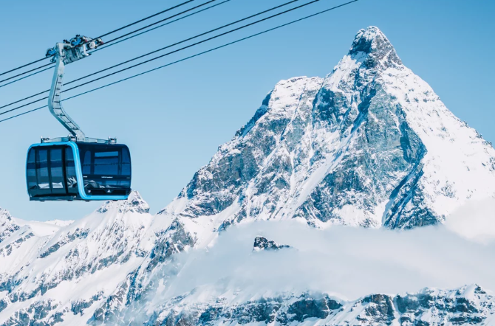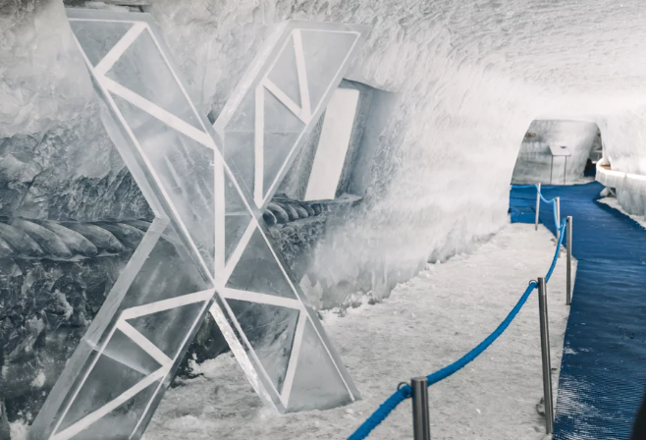
ค่ำ | อิสระอาหารค่ำตามอัธยาศัย
 | สมควรแก่เวลานำท่านเดินทางสู่เมืองแทช (Tasch) หลังจากนั้นนำท่านเดินทางสู่ที่พักเมืองซียง (Sion)
ที่พัก | นำท่านเข้าสู่ที่พัก Moxy Sion หรือเทียบเท่า
วันที่หก | มิลาน - โคโม - มิลาน
เช้า | รับประทานอาหารเช้า ณ ห้องอาหารของโรงแรม
 | จากนั้นเดินทางสู่ใจกลางเมืองมิลาน (Milan) เมืองที่เรียกได้ว่า เป็นเมืองหลวงแห่งแฟชั่นของโลก นำท่านถ่ายรูปกับมหาวิหารแห่งเมืองมิลาน (Duomo di Milano) เป็นหนึ่งในมหาวิหารที่ใหญ่ที่สุดและโดดเด่นที่สุดในโลก เป็นผลงานสถาปัตยกรรมสไตล์โกธิคที่ยิ่งใหญ่ซึ่งใช้เวลาก่อสร้างยาวนานกว่า 6 ศตวรรษ มหาวิหารแห่งนี้เป็นมหาวิหารสไตล์โกธิคที่ใหญ่ที่สุดในโลก โดยมีลักษณะเด่นคือยอดแหลมที่ประดับประดาอย่างวิจิตรบรรจงกว่า 135 ยอด และมีรูปปั้นหินอ่อนกว่า 3,400 รูปประดับอยู่ทั่วทั้งภายนอกและภายใน ตัววิหารสร้างจากหินอ่อนคันโดเกลีย (Candoglia Marble) เป็นหินอ่อนสีชมพูขาวจากเหมืองคันโดเกลียทั้งหมด หนึ่งในยอดแหลมที่สูงที่สุด (108.5 เมตร) มีรูปปั้นมาดอนนินา (Madonnina) ตั้งอยู่ โดยเป็นรูปปั้นพระแม่มารีเคลือบทองคำขนาดใหญ่ ซึ่งเป็นสัญลักษณ์ที่โดดเด่นที่สุดของเมืองมิลาน จากนั้นพาท่านชมแกลเลอเรีย วิตโตริโอ เอ็มมานูเอล ที่ 2 (Galleria Vittorio Emanuele II) เป็นหนึ่งในศูนย์การค้าที่เก่าแก่และหรูหราที่สุดในโลก ตั้งอยู่ตรงหน้ามหาวาหารแห่งเมืองมิลาน โดดเด่นด้วยสถาปัตยกรรมแบบนีโอ-เรอเนซองส์ มีหลังคาโดมแก้วและโมเสก โครงสร้างหลังคากระจกและเหล็กสูง 47 เมตร พื้นทางเดินประดับด้วยโมเสกสีสันสดใส เป็นทางเชื่อมระหว่างมหาวิหารมิลาน (Duomo di Milano) และ โรงละครลา สกาลา (Teatro alla Scala) โดยมีร้านค้าหรูหรามากมายอยู่ภายใต้หลังคาแห่งนี้ ร้านแฟชั่นระดับโลก เช่น Prada (สาขาแรกของโลกที่เปิดในปี 1913), Louis Vuitton, Gucci และร้านหมวกเก่าแก่ Borsalino มีร้านอาหารและคาเฟ่ประวัติศาสตร์ เช่น Camparino in Galleria ร้านต้นตำรับของ Campari และร้านอาหาร Savini ที่เปิดให้บริการมาตั้งแต่ศตวรรษที่ 19 และยังมีประติมากรรมหินอ่อนคาร์ราราอนุสาวรีย์เลโอนาร์โด ดา วินชี (Monument to Leonardo da Vinci) และลูกศิษย์ทั้ง 4 บริเวณฐานของอนุสาวรีย์ขนาดเท่าตัวจริงที่ตั้งอยู่ในบริเวณด้านหน้าของโรงละครสกาล่า
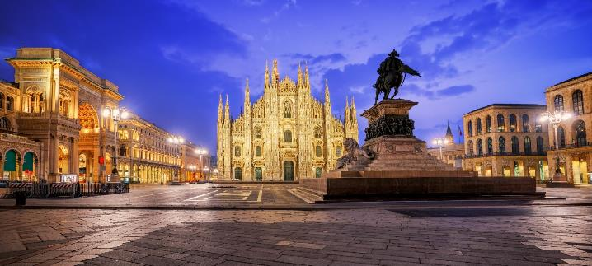
กลางวัน | รับประทานอาหารกลางวัน ณ ภัตตาคารอาหารจีน
 | จากนั้นนำท่านเดินทางสู่ทะเลสาบโคโม (Lake Como) หรือในภาษาอิตาลีเรียกว่า Lago di Como เป็นทะเลสาบที่มีชื่อเสียงระดับโลก ตั้งอยู่ทางตอนเหนือของประเทศอิตาลีในภูมิภาคลอมบาร์ดี (Lombardy) ใกล้กับพรมแดนสวิตเซอร์แลนด์ เป็นสถานที่พักผ่อนยอดนิยมที่ขึ้นชื่อเรื่องความหรูหราและความสวยงามตามธรรมชาติ รูปทรงอันเป็นเอกลักษณ์: ทะเลสาบมีรูปร่างเหมือนตัวอักษร "Y" กลับหัว โดยมีหมู่บ้านเบลาจิโอ (Bellagio) ตั้งอยู่ตรงจุดกึ่งกลางที่แยกเป็นสองแฉก อิสระให้ท่านเดินเล่นชมทะเลสาบที่สวยงามแห่งนี้ นำท่านเดินชมถ่ายรูปคู่กับมหาวิหารโคโม (Como Cathedral) เป็นหนึ่งในสิ่งก่อสร้างทางศาสนาที่สำคัญและสวยงามที่สุดทางตอนเหนือของอิตาลี มหาวิหารนี้ใช้เวลาสร้างนานเกือบ 400 ปี (เริ่มในปี ค.ศ. 1396 จนถึงปี 1770) จึงมีการผสมผสานสถาปัตยกรรมหลายยุคอย่างลงตัว ทั้ง โกธิค (Gothic) ในส่วนของหน้าบัน, เรอเนซองส์ (Renaissance) ในส่วนของประตูทางเข้าด้านข้าง และ โรโคโก (Rococo) ในส่วนของโดมสีฟ้าอ่อนอันเป็นเอกลักษณ์ ซุ้มด้านหน้าวิหารสร้างด้วยหินอ่อนสีขาว ประดับด้วยรูปปั้นนักบุญและเรื่องราวในคัมภีร์ไบเบิล ที่แปลกตาคือมีรูปปั้นของ Pliny the Elder และ Pliny the Younger ซึ่งเป็นนักเขียนและรัฐบุรุษชาวโรมันผู้เกิดในเมืองโคโม ประดับอยู่ขนาบประตูทางเข้าหลัก แม้ทั้งสองจะไม่ใช่ชาวคริสต์ก็ตาม
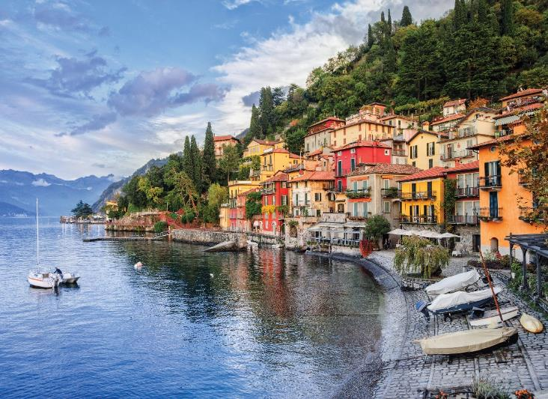
ค่ำ | รับประทานอาหารค่ำ ณ ภัตตาคารอาหารจีน
 | นำท่านเดินทางกลับสู่ที่พักเมืองมิลาน (Milan)
ที่พัก | นำท่านเข้าสู่ที่พัก UNA Hotel Expo หรือเทียบเท่า
วันที่เจ็ด | สนามบินมิลาน
เช้า | รับประทานอาหารเช้า ณ ห้องอาหารของโรงแรม
 | ได้เวลาอันสมควรนำเดินทางสู่สนามบินมิลาน เพื่อให้ท่านมีเวลาในการทำการคืนภาษี (Tax Refund) และมีเวลาในการเลือกซื้อสินค้าในร้านค้าปลอดภาษีภายในสนามบิน
14.05 น. | เดินทางเพื่อกลับสู่ประเทศไทย โดยสายการบินไทย Thai Airways เที่ยวบินที่ TG941
วันที่เก้า
05.55 น. | ถึงสนามบินสุวรรณภูมิโดยสวัสดิภาพ

อัตราค่าบริการและเงื่อนไขรายการท่องเที่ยว
กําหนดวันเดินทาง | ผู้ใหญ่พัก 2-3 ท่าน ท่านละ | พักเดี่ยว เพิ่มท่านละ | ราคาทัวร์กรณีมีตั๋วเครื่องบินแล้ว (Join Land) | ราคาเด็กอายุไม่เกิน 11 ขวบ พักกับผู้ใหญ่ 2 ท่าน (ไม่เสริมเตียง)
7-14 ต.ค.69 | 99,900.- | 13,900.- | 65,900.- | 89,900.-
21-28 ต.ค.69 | 99,900.- | 13,900.- | 65,900.- | 89,900.-
28 ต.ค.-4 พ.ย. 69 | 99,900.- | 13,900.- | 65,900.- | 89,900.-
9-16 พ.ย. 69 | 99,900.- | 13,900.- | 65,900.- | 89,900.-
16-23 พ.ย. 69 | 99,900.- | 13,900.- | 65,900.- | 89,900.-
23-30 พ.ย. 69 | 99,900.- | 13,900.- | 65,900.- | 89,900.-
1-8 ธ.ค. 69 | 99,900.- | 13,900.- | 65,900.- | 89,900.-
ที่นั่งตั๋วชั้นธุรกิจ (Business class) เบื้องต้นชำระเพิ่มประมาณ 90,000 บาท ขึ้นไป
(ราคาตั๋วมีการเปลี่ยนแปลงกรุณาเช็คราคาและที่นั่งกับเจ้าหน้าที่ก่อน)
10 ท่านขึ้นไป พร้อมออกเดินทาง มีหัวหน้าทัวร์ดูแล
ราคาทัวร์ข้างต้นยังไม่รวมค่าทิปมัคคุเทศก์ท้องถิ่นและคนขับรถรวม 12 ยูโร/ท่าน/ทริป
ราคาทัวร์ข้างต้นยังไม่รวมค่าทิปหัวหน้าทัวร์ที่ดูแลคณะจากเมืองไทย 24 ยูโร/ท่าน/ทริป
***โปรแกรมอาจจะมีการปรับเปลี่ยนตามความเหมาะสมของสภาพอากาศและฤดูกาล***

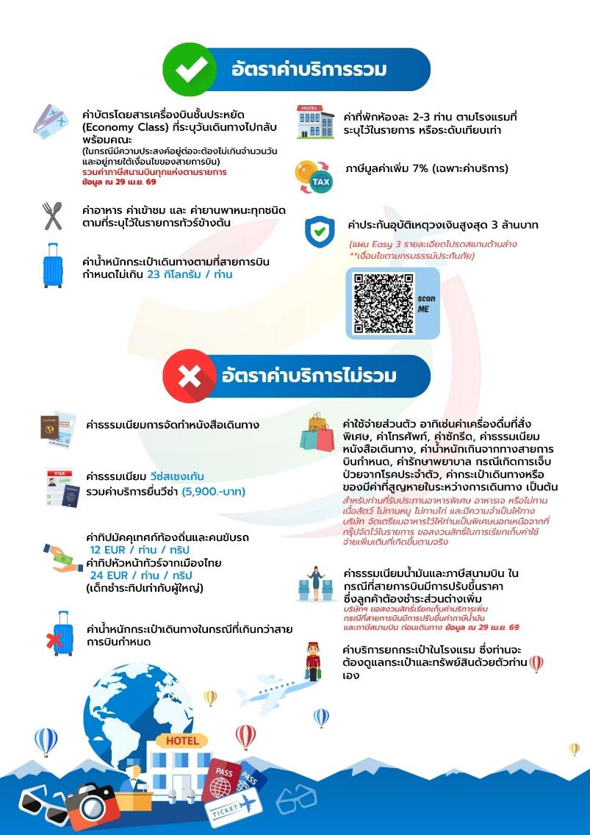




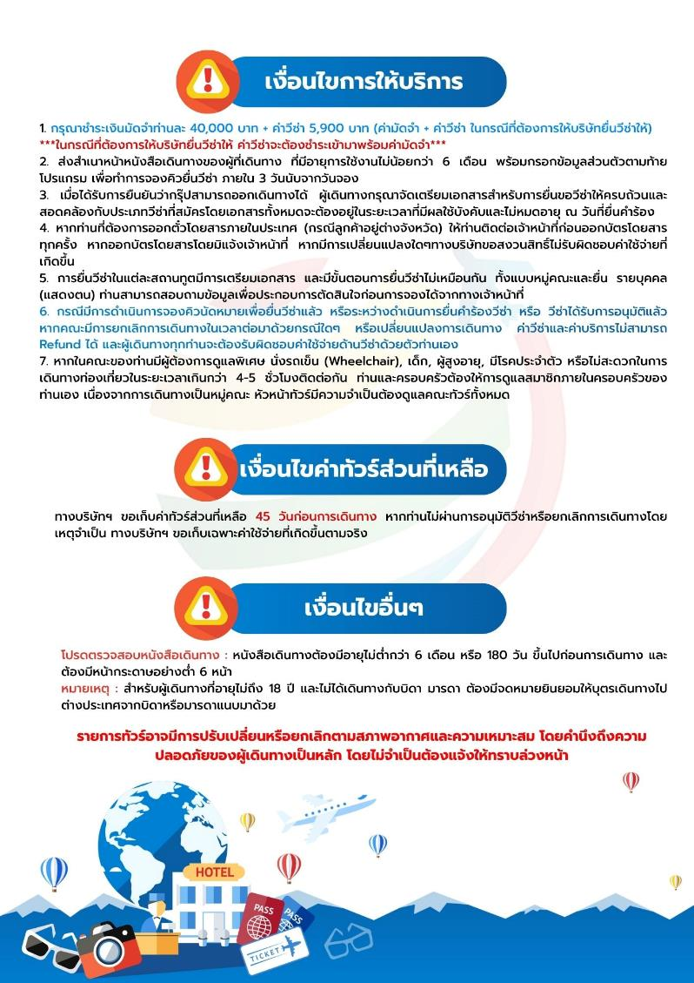

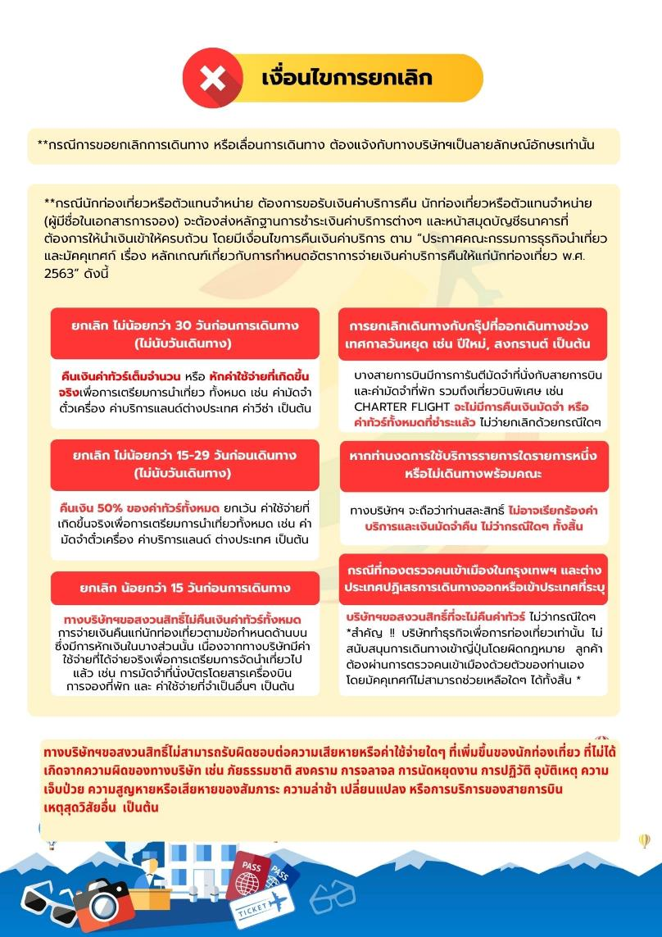





เอกสารประกอบการขอวีซ่าเชงเก้น (สวิตเซอร์แลนด์)
ใช้เวลาทำการอนุมัติวีซ่านับจากวันยื่นประมาณ 15 วันทำการ
หรือมากกว่านั้น ขึ้นอยู่กับดุลยพินิจของสถานทูต
ยื่นวีซ่าแสดงตนที่ศูนย์ยื่นวีซ่า VFS Global (จามจุรีสแควร์)
ในระหว่างยื่นวีซ่าเข้าสถานทูตแล้ว ไม่สามารถดึงเล่มออกมาก่อนได้
**หากท่านเคยโดนปฏิเสธการขอวีซ่ามาก่อน กรุณาแจ้งเจ้าหน้าที่ทัวร์ให้รับทราบตั้งแต่ที่ท่านทำการจองทัวร์เข้ามา เพื่อทำการแก้ไขในการขอวีซ่าในครั้งนี้ มิฉะนั้นหากท่านไม่แจ้งให้ทราบ อาจจะมีผลเสียต่อการขอวีซ่าของท่านในครั้งนี้**
**ลูกค้ากรุณาอย่ายึดติดกับการยื่นขอวีซ่าในอดีต
เพราะสถานทูตมีการเปลี่ยนแปลงกฎและเอกสารการยื่นอยู่เรื่อย ๆ**
- หนังสือเดินทางประเทศไทย (Thailand Passport) หนังสือเดินทาง ต้องมีหน้าเหลือสำหรับประทับวีซ่าอย่างน้อย 2 หน้า อายุการใช้งานเหลือไม่น้อยกว่า 6 เดือน นับจากวันเดินทางกลับ และหนังสือเดินทางจะต้องไม่ชำรุด (หนังสือเดินทางเล่มเก่า กรุณานำมาประกอบการยื่นวีซ่าด้วย)
***ในกรณีที่ถือพาสปอร์ต สัญชาติไทย แต่พำนักอยู่ต่างประเทศ, ทำงานอยู่ต่างประเทศ หรือนักเรียน นักศึกษาศึกษาอยู่ต่างประเทศ กรุณาแจ้งเจ้าหน้าที่ของทางบริษัทให้ทราบทันที เพราะการยื่นขอวีซ่าจะมีเงื่อนไข และ ข้อกำหนดของทางสถานทูตต้องการเพิ่มเติม และ บางสถานทูตอาจไม่สามารถยื่นขอวีซ่าในประเทศไทยได้ ข้อกำหนดนี้รวมไปถึงผู้เดินทางที่ถือพาสปอร์ตต่างชาติด้วย***

- รูปถ่าย รูปถ่ายสีหน้าตรงขนาด 3.5x4.5 CM. จำนวน 2 ใบ
***ความยาวใบหน้าต้องมีเนื้อที่ในรูปถ่าย 70-80% ของพื้นที่ พื้นหลังสีขาวเท่านั้น ถ่ายไม่เกิน 6 เดือน รวบผมให้เห็นหู เห็นคิ้ว ห้ามสวมแว่นตาหรือเครื่องประดับ ห้ามใส่คอนแทคเลนส์ รูปไม่เลอะหมึกและไม่มีร่องรอยชำรุด ***

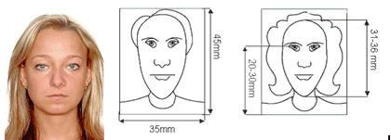
- หลักฐานการทำงาน
- เจ้าของกิจการ หนังสือรับรองการจดทะเบียน(DBD)ที่มีชื่อของผู้เดินทางเป็นกรรมการหรือหุ้นส่วน อายุไม่เกิน 3 เดือน หรือ สำเนาใบทะเบียนการค้า(พค.0403)
- กิจการไม่จดทะเบียน จดหมายชี้แจงการทำงาน พร้อมเอกสารประกอบ เช่น รูปถ่ายร้าน สัญญาเช่าที่ โฉนดที่ดิน เป็นตัน
- เป็นพนักงาน หนังสือรับรองการทำงาน จากบริษัท ระบุตำแหน่ง, เงินเดือน, วันเริ่มทำงาน และต้องระบุวันลา (ขอเป็นภาษาอังกฤษมีอายุ 1 เดือน ชื่อ-นามสกุลต้องตรงตามหน้าพาสปอร์ต ใช้คำว่า “TO WHOM IT MAY CONCERN” แทนชื่อสถานทูตที่ยื่น) หนังสือจะต้องมีที่อยู่บริษัท เบอร์โทรศัพท์ติดต่อ และจะต้องมีลายเซ็นกับตราประทับบริษัท (หนังสือรับรองที่ปริ๊นท์จากออนไลน์ จะไม่เข้าลักษณะเอกสารที่ถูกต้อง)
- นักเรียนหรือนักศึกษา ใช้หนังสือรับรองการเรียนที่ออกจากสถาบันที่กำลังศึกษาอยู่
(ขอเป็นภาษาอังกฤษมีอายุ 1 เดือน ชื่อ-สกุลต้องตรงตามหน้าพาสปอร์ตใช้คำว่า “TO WHOM IT MAY CONCERN” แทนชื่อสถานทูตที่ยื่น)
- หลักฐานการเงิน
4.1 กรณีผู้เดินทาง ออกค่าใช้จ่ายเอง
4.1.1 ขอ Bank Statement บัญชีออมทรัพย์ธรรมดาของธนาคารทั่วไป ส่วนตัวของผู้เดินทาง ย้อนหลัง 3 เดือน อัพเดทไม่เกิน 15 วันก่อนยื่นวีซ่า รบกวนลูกค้าทำรายการเดินบัญชี โดยการ ฝากหรือถอน ก่อน แล้วค่อยปรับยอดเงินในบัญชีไม่เกิน 15 วัน ก่อนวันยื่นวีซ่า (สะกดชื่อ-นามสกุลให้ตรงกับพาสปอร์ต ต้องมีตราประทับ และลายเซ็นจากธนาคาร)
4.2 กรณีผู้เดินทางไม่ได้ออกค่าใช้จ่ายเอง (บุคคลที่สามารถรับรองค่าใช้จ่ายได้ ต้องเป็น พ่อ แม่ พี่น้อง ที่มีสายเลือดเดียวกัน หรือ สามีภรรยา เท่านั้น)
4.2.1. ต้องทำเป็นหนังสือรับรองค่าใช้จ่ายในการเดินทาง (Sponsor Letter) พร้อมเอกสารแสดงความสัมพันธ์ เช่น สูติบัตร ทะเบียนบ้าน ทะเบียนสมรส เป็นต้น
4.2.2. ผู้ที่ออกค่าใช้จ่ายให้ ต้องขอ Bank Statement จากทางธนาคาร ย้อนหลัง 3 เดือน อัพเดทไม่เกิน 15 วันก่อนยื่นวีซ่า ใช้เอกสารตัวจริง 1 คนต่อ 1 ฉบับ
4.3 ผู้สมัครที่มีอายุ 18 ปีขึ้นไป ต้องมีบัญชีส่วนตัวไปยื่นทุกท่าน
4.4 Bank Statement , Bank Certificate , Bank Guarantee ชื่อ-นามสกุลในเอกสาร ต้องสะกดให้ตรงกับพาสปอร์ต จะต้องแสดงเลขบัญชีครบทุกตัว และมีลายเซ็นกับตราประทับจากธนาคาร
**สถานทูตไม่รับพิจารณาบัญชีติดลบ บัญชีกระแสรายวัน
พันธบัตร ตราสารหนี้ กองทุน และสลากออมสิน**
- เอกสารส่วนตัว
- สำเนาทะเบียนบ้าน
- บัตรประชาชน
- สูติบัตร(กรณีเด็กอายุต่ำกว่า 20 ปี)
- ทะเบียนสมรส/ทะเบียนหย่า/มรณะบัตร(ถ้ามี)
- ใบเปลี่ยนชื่อ-นามสกุล (ถ้ามีการเปลี่ยน)

- กรณีเด็กอายุไม่ถึง 20 ปี ไม่ได้เดินทางไปต่างประเทศพร้อมบิดา มารดา
- หากเด็กเดินทางไปกับบิดา จะต้องมีหนังสือยินยอมจากมารดา จากอำเภอต้นสังกัด (โดยมารดาจะต้องคัดหนังสือยินยอมระบุให้บุตรเดินทางไปต่างประเทศกับบิดา)พร้อมแนบสำเนาบัตรประชาชนหรือหน้าพาสปอร์ตมารดามาด้วย
- หากเด็กเดินทางกับมารดา จะต้องมีหนังสือยินยอมจากบิดา จากอำเภอต้นสังกัด (โดยบิดาจะต้องคัดหนังสือยินยอมระบุให้บุตรเดินทางไปต่างประเทศกับมารดา) พร้อมแนบสำเนาบัตรประชาชนหรือหน้าพาสปอร์ตบิดามาด้วย
- หากเด็กไม่ได้เดินทางพร้อมกับบิดาและมารดา ทั้งบิดาและมารดาจะต้องคัดหนังสือระบุยินยอมให้บุตรเดินทางไปต่างประเทศกับใคร มีความสัมพันธ์เป็นอะไรกันกับเด็ก จากอำเภอต้นสังกัด พร้อมแนบสำเนาบัตรประชาชนหรือหน้าพาสปอร์ตบิดาและมารดา
- กรณีเด็กที่บิดา-มารดาหย่าร้าง จะต้องแนบสำเนาใบหย่า และมีการสลักหลังโดยมีรายละเอียดว่าฝ่ายใดเป็นผู้มีอำนาจปกครองบุตรแต่เพียงผู้เดียว
*** กรณีเด็กอายุต่ำกว่า 20 ปี บิดาและมารดาลงชื่อรับรองในแบบฟอร์มสมัครวีซ่า
*** ในวันยื่นวีซ่ากรุณาถือเอกสารตัวจริงต่างๆ เช่น ทะเบียนพาณิชย์ DBD สูติบัตร ใบเปลี่ยนชื่อ-สกุล เป็นต้น พร้อมสมุดบัญชีอัพเดทไม่เกิน 15 วันก่อนยื่นวีซ่า ***

เอกสารยื่นวีซ่าอาจมีการปรับเปลี่ยนและขออัพเดทเพิ่มเติมได้ทุกเวลา หากทางสถานทูตแจ้งขอเพิ่มเติม



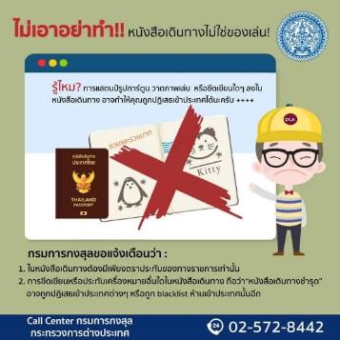

แบบฟอร์มสำหรับกรอกข้อมูลยื่นวีซ่าเชงเกนประเทศสวิตเซอร์แลนด์
**หากท่านเคยโดนปฏิเสธการขอวีซ่ามาก่อน กรุณาแจ้งเจ้าหน้าที่ทัวร์ให้รับทราบตั้งแต่ที่ท่านทำการจองทัวร์เข้ามา เพื่อทำการแก้ไขในการขอวีซ่าในครั้งนี้ มิฉะนั้นหากท่านไม่แจ้งให้ทราบ อาจจะมีผลเสียต่อการขอวีซ่าของท่านในครั้งนี้**
(กรุณากรอกข้อมูลให้ครบถ้วนตามความเป็นจริงทุกข้อ เนื่องจากจะมีผลต่อการพิจารณาวีซ่าของท่าน)

ชื่อ – นามสกุล ผู้เดินทาง [ภาษาไทย]………………………………………………………………………..…
1. นามสกุล [ภาษาอังกฤษ]……………………………………………………….………………..……………
2. นามสกุลตอนเกิด [ภาษาอังกฤษ]…………………………………………………………………………….
3. ชื่อตัว [ภาษาอังกฤษ]…………………………………………………………………………………………
4. วัน /เดือน / ปี (ค.ศ.) เกิด……………………………………………………………………………………..
5. สถานที่เกิด (จังหวัด)…………………………………………………………………….……………………
6. ประเทศที่เกิด……………………………………………………………………………….…………………
7. สัญชาติปัจจุบัน ................................สัญชาติโดยกำเนิด หากต่างจากปัจจุบัน…………………………..
8. เพศ ชาย หญิง
9. สถานภาพ โสด แต่งงาน (จดทะเบียน) แต่งงาน (ไม่จดทะเบียน)
หย่า แยกกันอยู่ หม้าย (คู่สมรสเสียชีวิต)
อื่นๆ (โปรดระบุ)…………….
10. ในกรณีที่ผู้สมัครขอวีซ่าเป็นเด็ก อายุต่ำกว่า 20 ปีบริบูรณ์ ให้ใส่ชื่อ และที่อยู่ ผู้ปกครอง
……………………………………………………………………………………………………………………………………………………………………………………………………………………………รหัสไปรษณีย์………………..…
11. ที่อยู่ปัจจุบันของผู้ขอวีซ่า
………………………………………………………………………………………………………….………………………
……………………………………………………………………………………รหัสไปรษณีย์……………..……………
E-MAIL (ต้องระบุ)............................................................................................

หมายเลขโทรศัพท์มือถือที่ติดต่อได้..................................................................
12. อาชีพปัจจุบัน (หากค้าขาย ให้ระบุด้วยว่าค้าขายอะไร เช่น ขายเสื้อผ้า ขายอาหาร เป็นต้น)
................................................................................................................................................................................................................................................................................................

13. ชื่อบริษัทหรือร้านค้า และที่อยู่ หมายเลขโทรศัพท์ / สำหรับนักเรียน นักศึกษา กรุณากรอกชื่อ ที่อยู่ของสถาบันศึกษา
…………………………………………………………………………………………………………………
……………………………………………………………………………………รหัสไปรษณีย์………….……
14. วีซ่าเชงเกนที่เคยได้รับในระยะเวลา 5 ปีที่ผ่านมา
ไม่เคย เคยได้ ใช้ได้ตั้งแต่วันที่..........................ถึงวันที่............................

15. เคยถูกพิมพ์ลายนิ้วมือเพื่อการขอวีซ่าเชงเก้นก่อนหน้านี้
ไม่เคย เคย (กรุณาระบุวันที่ หากทราบ)................................................

**กรณีลูกค้าเคยมีวีซ่าเชงเก้น รบกวนท่านถ่ายสำเนาหน้าวีซ่าเชงเก้นตัวล่าสุดแนบมาด้วย**
16. ท่านเคยถูกปฏิเสธวีซ่าหรือไม่
ไม่เคย เคย (เหตุผลในการปฏิเสธ)................................................
17. ความรับผิดชอบค่าใช้จ่ายในการดำรงชีพระหว่างการเดินทางและพำนักอยู่ของผู้ร้องขอ
ตัวผู้ขอวีซ่าเอง มีผู้อื่นออกให้(ญาติ/บริษัท/องค์กร)
กรุณาระบุชื่อ ......................................................
สิ่งที่ช่วยในการดำรงชีพ …………………………………………………..…
เงินสด สิ่งที่ช่วยในการดำรงชีพ
เช็คเดินทาง เงินสด
บัตรเครดิต ที่พักที่มีผู้จัดหาให้
ชำระค่าที่พักล่วงหน้าแล้ว ค่าใช้จ่ายทั้งหมดระหว่างพำนักมีผู้ออกให้
ชำระค่าพาหนะล่วงหน้าแล้ว ชำระค่าพาหนะล่วงหน้าแล้ว
อื่นๆ (โปรดระบุ) อื่นๆ (โปรดระบุ)
************************************************
หมายเหตุ การอนุมัติวีซ่าเป็นดุลพินิจของทางสถานทูต ทางบริษัทไม่มีส่วนเกี่ยวข้องใดๆทั้งสิ้น ทั้งนี้บริษัทเป็นเพียงตัวกลางและคอยบริการอำนวยความสะดวกให้แก่ผู้เดินทางเท่านั้น

